Pris for poster om sanseresponsivitet og stressnivå i skolen
– «Det er utrolig stas at forskningen får anerkjennelse fra feltet, spesielt siden det er så lite fagmiljø i Norge innenfor kombinasjonen nevrovitenskap og utdanning», forteller Ellen.
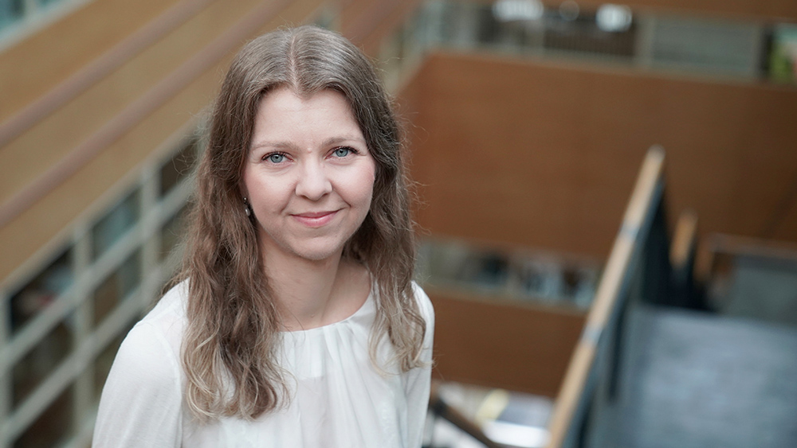
Ellen Egeland Flø, PhD-kandidat ved Institutt for spesialpedagogikk (Foto: Colvin/UiO).

Ellen Egeland Flø er PhD-kandidat ved Institutt for spesialpedagogikk, og skriver sin avhandling innen fagfeltet nevrovitenskap og utdanningsforskning.
I juli 2024 deltok hun på konferansen «The International Mind, Brain and Education Society» (IMBES). Her presenterte hun posteren «Sensory responsivity and its connection to sympathetic activation/deactivation». For denne posteren fikk hun tildelt prisen «Outstanding poster award».
Formålet med årets konferanse var å vise frem banebrytende forskning der fagfeltene nevrovitenskap, utdanningsforskning, utviklingsvitenskap og kognitiv vitenskap krysser hverandre.
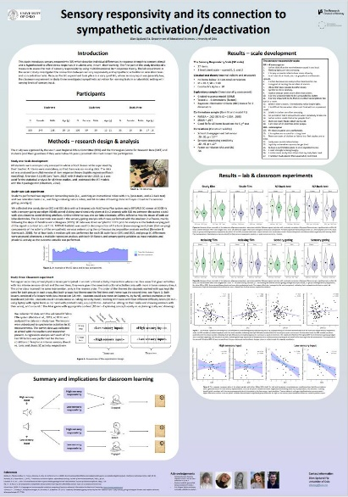
Ellen forteller oss om posteren hun har laget:
– «Denne posteren handler om sanseresponsivitet, som sier noe om individuelle forskjeller i hvor kraftig man reagerer på sanseinntrykk. Dette ble målt ved å sammenligne fysiologisk målt stressnivå og oppmerksomhet for grupper med høy eller lav sanseresponsivitet, både i en rolig lab og i en klasseromskontekst. Det viste seg at elevene med høy sanseresponsivitet hadde lavere stressnivå og bedre oppmerksomhet enn de med lav sanseresponsivitet i rolige omgivelser. Denne fordelen forsvant derimot når det var flere sanseinntrykk, selv om disse inntrykkene var faglig relevante».

Disse funnene tyder på at høy sanseresponsivitet kan påvirke stressnivå og læring, spesielt i omgivelser med mye sanseinntrykk.

Dersom disse funnene viser seg å stemme, kan dette ha viktig betydning for hvordan vi forstår og tilrettelegger for individuelle forskjeller i læringsmiljøet på skolen.

– «At det internasjonale fagmiljøet synes det jeg har gjort her sammen med de flinke folka ved Oslo SPeLL og de dyktige fysikklærerne på en videregående skole i nærheten, er av internasjonal standard, synes jeg er veldig gøy», forteller Ellen.

Et samarbeidsprosjekt på tvers av sektorer
Den akademiske posteren er en del av et større samarbeidsprosjekt, kalt ProSkap (Programmering og skaperverksted i skolen: Kompetanser for det 21. århundret og tilpasset opplæring for elever med stort læringspotensial).
Prosjektet er finansiert av regionale forskningsfond (8MNOK) mellom UiO, NIFU, OsloMet, Akershus/Viken, Asker, Lørenskog og Skedsmo/Lillestrøm kommune. Ellen har vært prosjektleder gjennom Akershus fylkeskommune frem til prosjektslutt 2023.
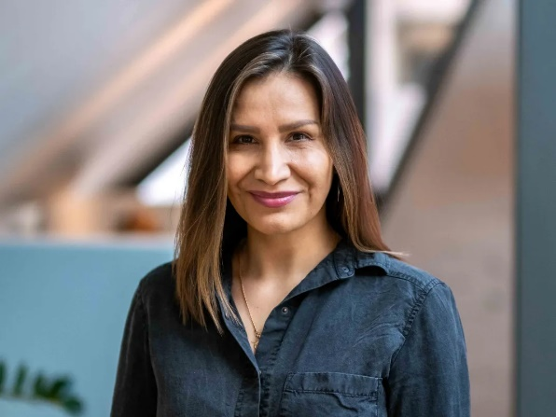
Imac Zambrana, professor ved Oslo Nye Høyskole, og hovedveileder på Ellens doktorgradsprosjekt, sier følgende om arbeidet til stipendiaten:
– «Ellen er en usedvanlig kreativ og utforskende stipendiat, og representerer en tendens blant nye forskere til å omfavne reelt tverrfaglig nybrottsarbeide. Dette arbeidet er en særlig spennende kombinasjon av nevrovitenskap og utdanningsforskning, som det ikke er så mye av ellers i Norge, ennå».
Imac Zambrana, professor ved Oslo Nye Høyskole (Foto: Oslo Nye Høyskole).
Avslutning..

